ÍNDICE
CAPÍTULO I
- INTRODUCCIÓN TEÓRICA
  - PORTALES WEB
    - Definiciones Generales
    - Características
    - Servicios
    - Tipos de Portales Web
    - Ventajas
    - Desventajas
  - SISTEMA GESTOR DE CONTENIDO (CMS)
    - Definición
    - Funcionamiento
    - Tipos de Gestores de Contenidos
  - “AQUÍ VA EL CMS ELEGIDO”
    - Definición
    - Características
    - Ventajas
    - Extensiones
CAPÍTULO II
- ANÁLISIS DE REQUERIMIENTOS
  - Definición de Requerimientos
  - Tipos de Requerimientos
  - Análisis de Requerimientos para el portal Web a Desarrollar
  - Diagramas de Análisis
    - Diagramas de Casos de Uso
    - Diagramas de Secuencia
    - Diagramas de Estado
CAPÍTULO III
- ESTUDIO Y ELECCIÓN DEL SOFTWARE DE DESARROLLO
  - BASE DE DATOS
  - LENGUAJE DE PROGRAMACIÓN
CAPÍTULO IV
- INTERFAZ GRÁFICA DEL PORTAL
  - Diseño de la Interfaz Gráfica del Portal Web
CAPÍTULO V
- MANUALES
  - Manual de Administración
  - Manual de Usuario

CAPÍTULO I

- INTRODUCCIÓN TEÓRICA

  - PORTALES WEB

    - Definiciones Generales

    - Características
- Contenido útil y fácil de entender
- Diseño atractivo
- información de contacto visible
- Adaptable a todos los dispositivos móviles
- información de contacto visible
- informativo para todas las personas
    - Servicios
La página web cuenta con un servicio que es informar sobre lo que pasa en Canta, también cuenta con un espacio para las reclamaciones donde cualquier queja o sugerencia podría hacerlo por ahí, también cuenta con un área donde pueda tener cualquier duda y comunicarse con un representante de la UGEL12.
    - Tipos de Portales Web
La página web está diseñada para todo el público en general ya que cuenta con varias áreas por ejemplo tenemos el área de noticias, área de becas para los estudiantes, área para los profesores, etc.
    - Ventajas
- La página web informa sobre lo que pasa en la UGEL 12.
- Su diseño es vistoso e incluyendo las imágenes y el texto con el cual queremos informar a los navegantes.
- La persona que se quiera comunicar con el director de la UGEL 12 no será necesario de que valla en persona, la persona podría comunicarse a través de la página web.
- Las personas que vean la página web tendrán curiosidad de como será el lugar y podrían viajar.
    - Desventajas
- Solo se puede acceder a la página web si cuentas con internet.
- Se tiene que dar mantenimiento y actualizar cada cierto tiempo.
- Tiene que ser subido en un servidor para que así pueda ser visto en el internet.
  - SISTEMA GESTOR DE CONTENIDO (CMS)
    - Definición
La página web que estamos elaborando con los programas de HTML, CSS, PHP, JavaScript y Framework Booststrap, también cuenta con una base de datos que está elaborado con MYSQL.
    - Funcionamiento
La página web está más enfocada a informar por eso lo estamos elaborando con HTML, PHP y Java Script estos lenguajes ayuda a poner textos, entre otras cosas, CSS y Framework Bootstrap se encargan de dar diseño a la página web y MYSQL cargará toda la información que tendrá la página web.
    - Tipos de Gestores de Contenidos
- Para el diseño de la página web hemos usado CSS y Framework Bootstrap
- para la información y acciones que realizara la página web se usó los lenguajes de Java Script, PHP y HTML.
- Para la base de datos se realizará con el gestor de base de datos MYSQL.
  - “AQUÍ VA EL CMS ELEGIDO”
    - Definición
La página web será informativa y a su vez también tendrá la funcionalidad de que una persona pueda comunicarse con un representante de la UGEL 12.
    - Características
Tendrá un diseño atractivo y sobre todo será responsive, con esto quiero decir que se puede adaptar a cualquier dispositivo como celular, Tablet o computadora.
    - Ventajas
- La página web se podrá adaptar a cualquier dispositivo.
- Cualquier persona que tenga conocimientos en programación podrá entender el lenguaje con el que está hecho la página.
- Para el programador será fácil darle mantenimiento a la página.

CAPÍTULO II
- ANÁLISIS DE REQUERIMIENTOS
  - Definición de Requerimientos
La página web va a informar a las personas sobre lo que pasa en la UGEL12, las personas se podrán comunicarse para cualquier duda a través de la página y también podrán hacer cualquier queja ya que va a contar con una área de reclamaciones.
  - Tipos de Requerimientos
- Información: En información encontrara todas las noticias del momento que está pasando en la UGEL 12 y Canta.
- Comunicación: La página web facilitara a la comunidad a comunicarse con el representante de la UGEL 12 para cualquier duda o tramite que quera realizar.
- Reclamaciones: las personas que quieran reclamar algo podrán hacerlo por este medio.
- Nº | Requisito | Tipo de Requisito
01 | El sistema deberá guardar toda las noticias y mostrarlo en la página web | Funcional
02 | El sistema deberá servir como puente de comunicación entre la población y un representante de la UGEL12. | Funcional
03 | El sistema deberá registrar todo los reclamos que quieran hacer. | Funcional
04 | El sistema contara con un dos tipos de cuentas uno será el administrador donde podrá tener el manejo general del sistema y el usuario donde tendrá ciertos restricciones | Funcional

  - Análisis de Requerimientos para el portal Web a Desarrollar

  - Diagramas de Análisis

    - Diagramas de Casos de Uso

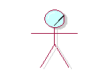
Administrador

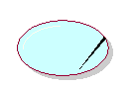
Noticias de la UGEL12

Personas
Formulario de comunicación al representante de la UGEL12

Formulario de reclamaciones

Personas

    - Diagramas de Secuencia

    - Diagramas de Estado

CAPÍTULO III
- ESTUDIO Y ELECCIÓN DEL SOFTWARE DE DESARROLLO
  - BASE DE DATOS
- MYSQL: MYSQL es un sistema de gestión de bases de datos relacional desarrollado bajo licencia dual: Licencia pública general/Licencia comercial por Oracle Corporation y está considerada como la base de datos de código abierto más popular del mundo.



  - LENGUAJE DE PROGRAMACIÓN

- HTML: HTML (Lenguaje de marcado de hipertexto) es el más básico componente de la Web. Define el significado y la estructura del contenido web.



- CSS: CSS, en español «Hojas de estilo en cascada», es un lenguaje de diseño gráfico para definir y crear la presentación de un documento estructurado escrito en un lenguaje de marcado.



- JAVA SCRIPT: JavaScript es un lenguaje de programación interpretado, dialecto del estándar ECMAScript. Se define como orientado a objetos, ​ basado en prototipos, imperativo, débilmente tipado y dinámico.

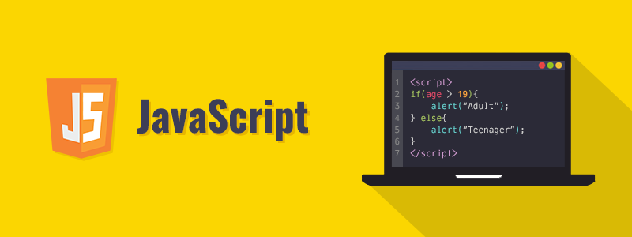

- FRAMEWORK BOOTSTRAP: Bootstrap es una biblioteca multiplataforma o conjunto de herramientas de código abierto para diseño de sitios y aplicaciones web.

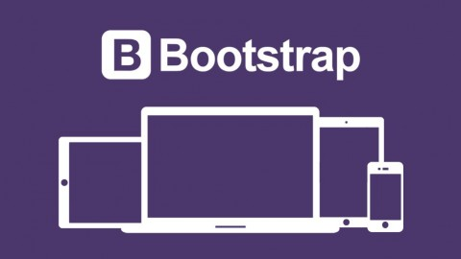

- PHP: PHP es un lenguaje de programación de uso general que se adapta especialmente al desarrollo web.

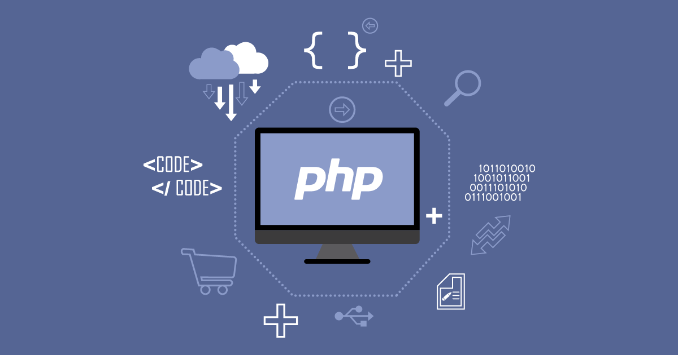

CAPÍTULO IV
- INTERFAZ GRÁFICA DEL PORTAL
  - Diseño de la Interfaz Gráfica del Portal Web
En el diseño de la interfaz gráfica se utilizó balsamiq para así tener una idea de cómo empezar la página y como se verá al terminar la página web.
  - Maquetado de la página web
- Maquetado del índex:

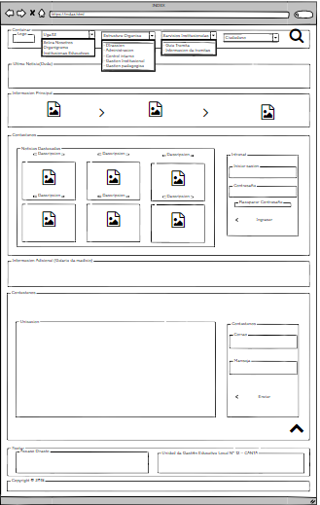

En el índex tenemos un carrusel con imágenes informativos y accesos rápidos a donde nos mandara a otras páginas de otras organizaciones y al final de la página tendremos una franja negra donde nos mostrara un poco de la dirección, horario de atención y un número telefónico de la UGEL y al costado tenemos el Facebook y tuiwer de la UGEL 12.

- Maquetado sobre ciudadano:
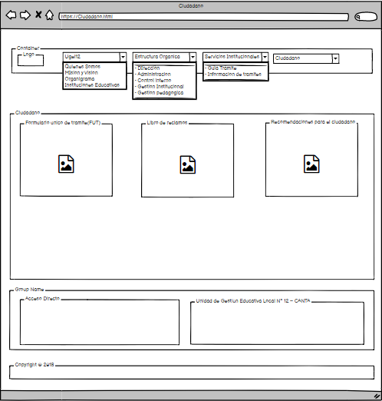

En este maquetado del ciudadano nos mostrará el libro de reclamaciones donde cualquier persona puede hacer sus reclamos, también recomendaciones que hará la UGEL y un formato FUT.
- Maquetado de nosotros:

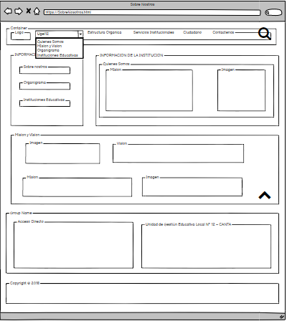

El maquetado de sobre nosotros tendrá información sobre la UGEL 12 su visión y misión, acceso directo a otra página donde tiene más información.
- Maquetado de organigrama:

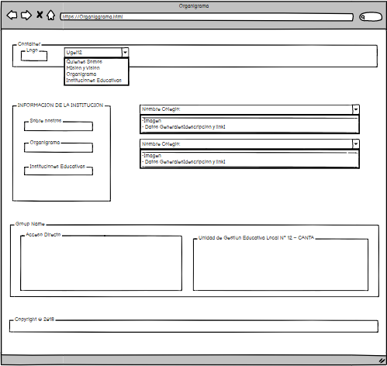

En el maquetado del organigrama tendrá datos generales de becas e información que tenga de la UGEL12

- Maquetado sobre servicios institucionales:

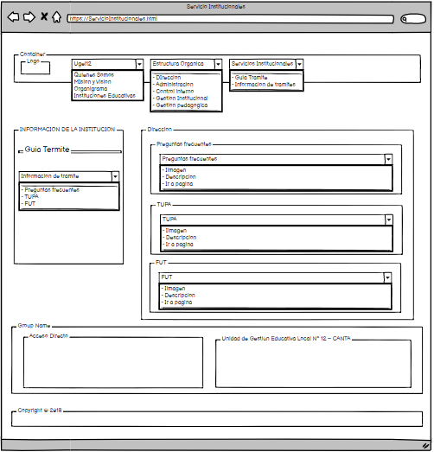

En el maquetado de servicios dará información todo el servicio que da la UGEL 12 con imágenes informativas y un texto.
- Maquetado de guía de tramites:

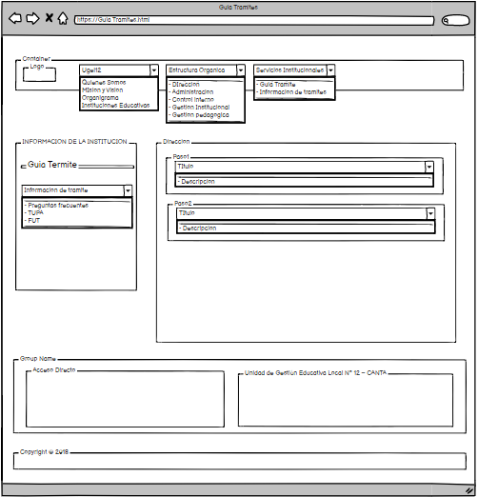

En el maquetado de guía de tramite habrá información de cómo hacer cualquier trámite incluso se podrá descargar documentos para un tramite especifico.
- Maquetado de preguntas frecuentes:

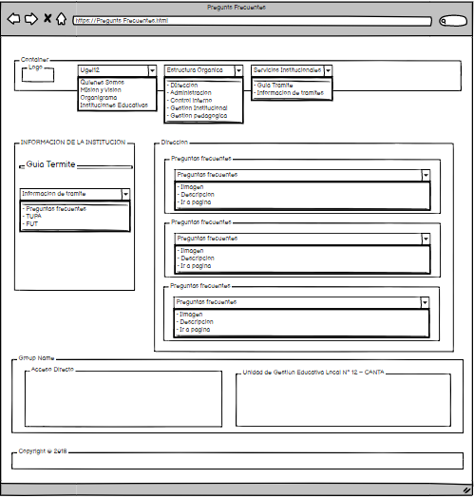

En el maquetado de preguntas frecuentes tendremos toda la información de algunas preguntas que siempre hacen las personas al acceder a la página de la UGEL12.
CAPÍTULO V
- MANUALES
  - Manual de Administración

  - Manual de Usuario

